PASSER DU VIRTUEL AU REEL,
Sonia LASSOUED & Jessica YANNACOPOULOS – 04 janvier 2023
En organisant un voyage humanitaire à distance et en s’y rendant sur place pour venir en aide aux orphelins de du village de l'Atlas au Maroc.

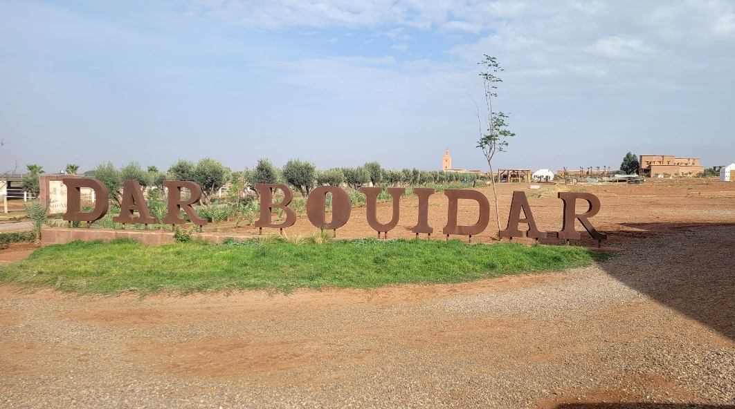 | Du 18/10/22 au 26/10/2022, un groupe de 9 étudiantes et 2 professeures du lycée Colbert sont parties en voyage humanitaire et se sont installées dans le Village de l'Atlas à 45 kilomètres de Marrakech.  Un village fondé par M. Hubert et sa compagne accueillant plus de 180 orphelins. Des enfants issus de viols ou nés hors mariage. Chaque enfant ayant une histoire différente.

Un village niché dans les montagnes, dédié entièrement aux enfants.  Deux objectifs à atteindre :  - Offrir du matériel scolaire, jouets, vêtements etc... aux enfants  - Mise en place d'un Jardin pédagogique & solidaire avec des plantes aromatiques et des arbres fruitiers. | 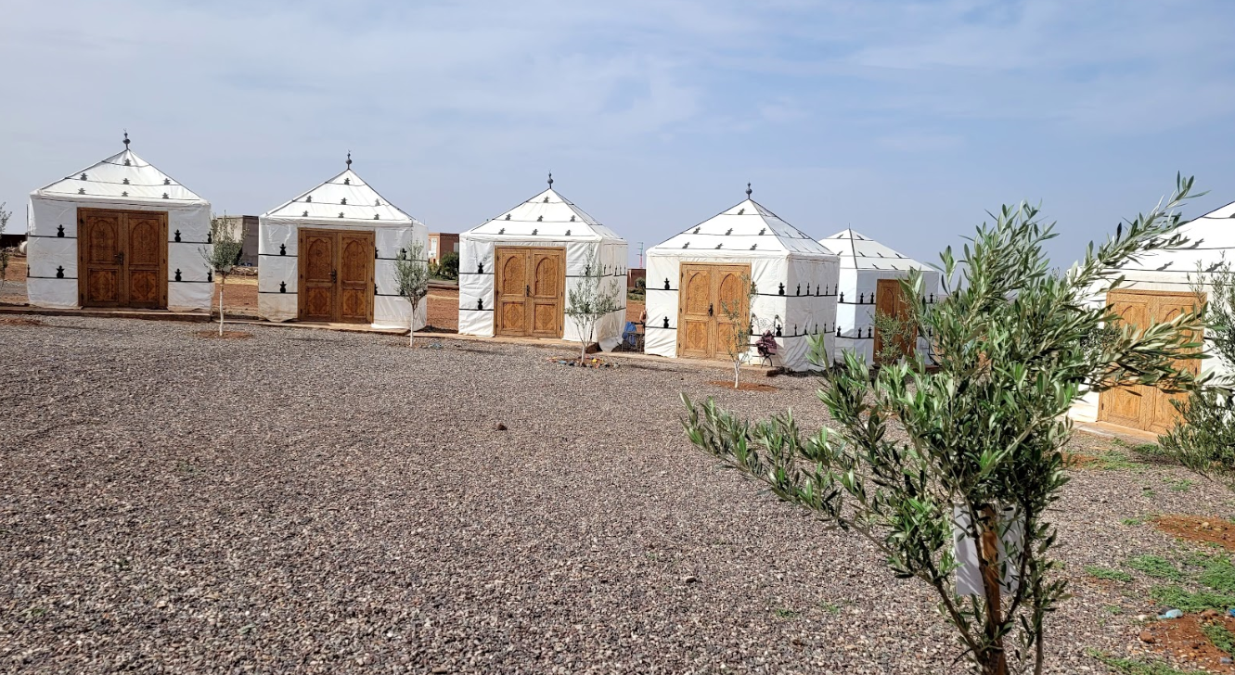
Pour ce faire, les étudiants de BTS SAM ont mis en place une tombola solidaire et avec les BTS NDRC et TOURISME, ils ont vendu 417 tickets. 40 lots étaient à gagner grâce à de nombreux partenaires tels que la Grande Récré, Bora Bora, Lotronic, Schneider, Muse, Brunch de Lyon, Emma créations etc...
Pour financer ce projet, de nombreuses actions comme la Vente de bijoux artisanaux 100% Murano, des brocantes, des appels aux dons auprès de particuliers, d'entreprises et des associations caritatives etc... ont été mis en place pour aider, ce qui a permis de collecter plus de 6000 euros au total.

Grâce à cette belle chaîne humaine et solidaire, plus de 247 kilos de vêtements en bon état ont été livrés, ainsi que des jeux de société neufs offerts par une TPE d’une valeur de 200 euros. Un don de 1000 euros pour financer une fête avec les enfants, 500 euros de dons pour acheter des couches et des biscuits à tous les bébés et les enfants du village et 200 euros offerts pour financer des poissons ou des perruches en salle de classe.

Tout au long de notre prospection, de belles rencontres et des gens heureux de pouvoir aider et financer avec nous ce magnifique jardin pédagogique et solidaire. La mission n'a pas été simple. De nombreuses démarches administratives et juridiques à réaliser.  Il a fallu aussi sélectionner une terre fertile et enlever les pierres et les cailloux. | 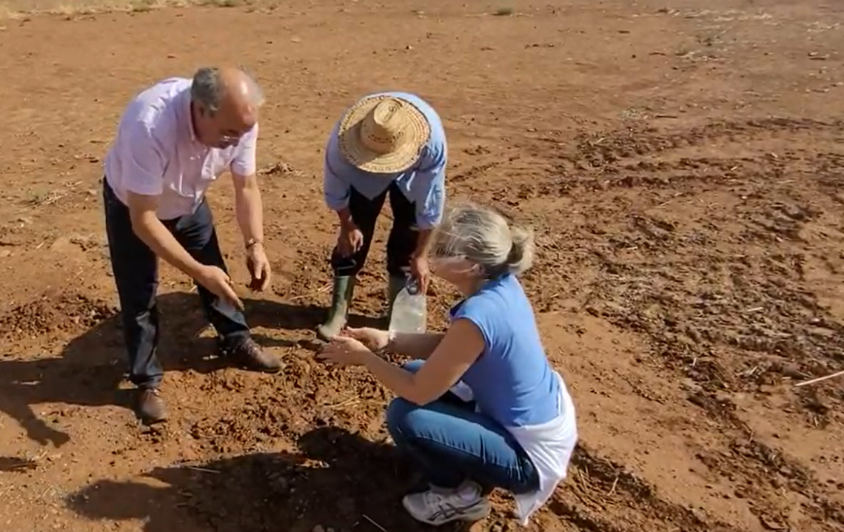

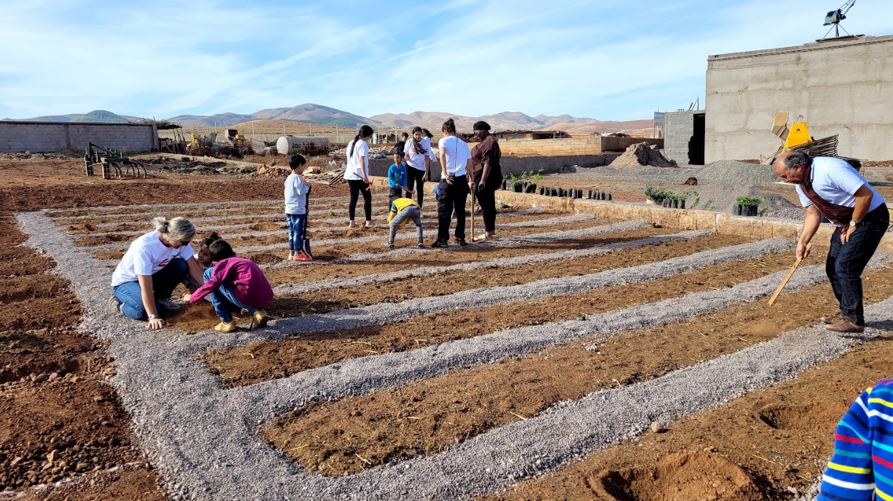 | La mission la plus complexe aussi a été de choisir et acheter sur place des plantes aromatiques et des arbres fruitiers de saison, et mettre en place différentes parcelles et carrés de terre.  Enfin, les premiers coups de pioche avec les enfants pour boucler la boucle. En participant à la réalisation de ce jardin, ils pourront en prendre soin à travers des activités tout au long de l’année.

Un projet d'une durée d'un an qui a pu se concrétiser sur place. Une expérience unique et exceptionnelle pour nos jeunes.

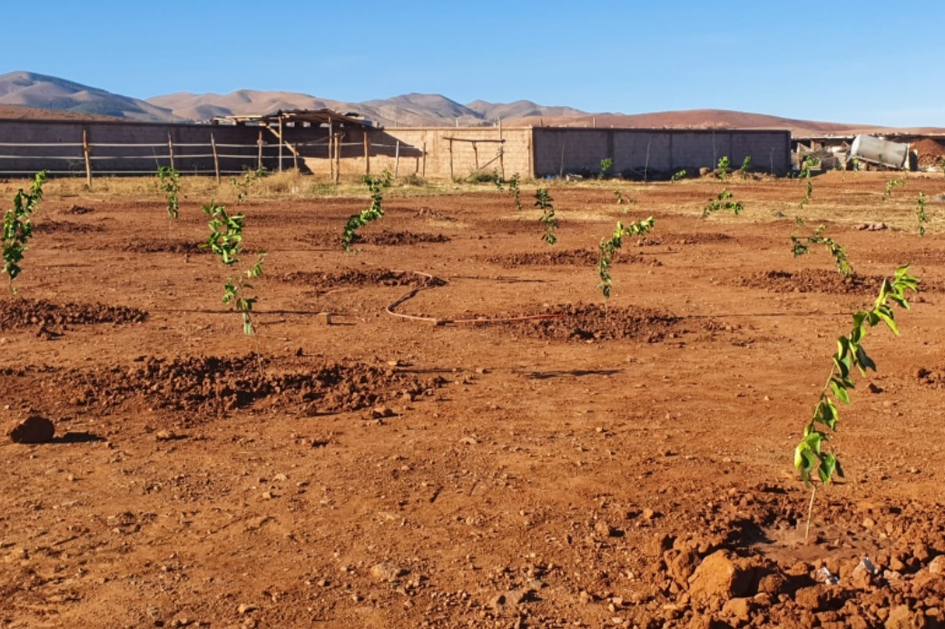 | Un partenariat avec le Village de l'Atlas a été scellé pour 4 ans pour permettre aux professeurs de n'importe quelle section de s’investir avec ses jeunes et se rendre sur place, et faire des projets dans le cadre d'un voyage humanitaire. Il y a tout à faire et à tous les niveaux. | 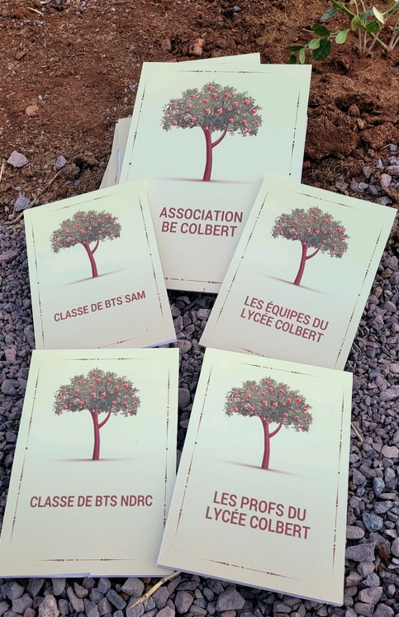
Si vous souhaitez en savoir plus, un retour d'expérience sera présentée en photos et vidéos le jeudi 26 janvier de 19h à 21h30 autour d'un repas.

N'hésitez pas à contacter Sonia ou Jessica pour confirmer votre présence à sonia.lassoued@ac-lyon.fr ou jessica.yannacopoulos@ac-lyon.fr

